Van Heerikhuizen-Westerbouwing

Gedicht van de Week
week 43-2024

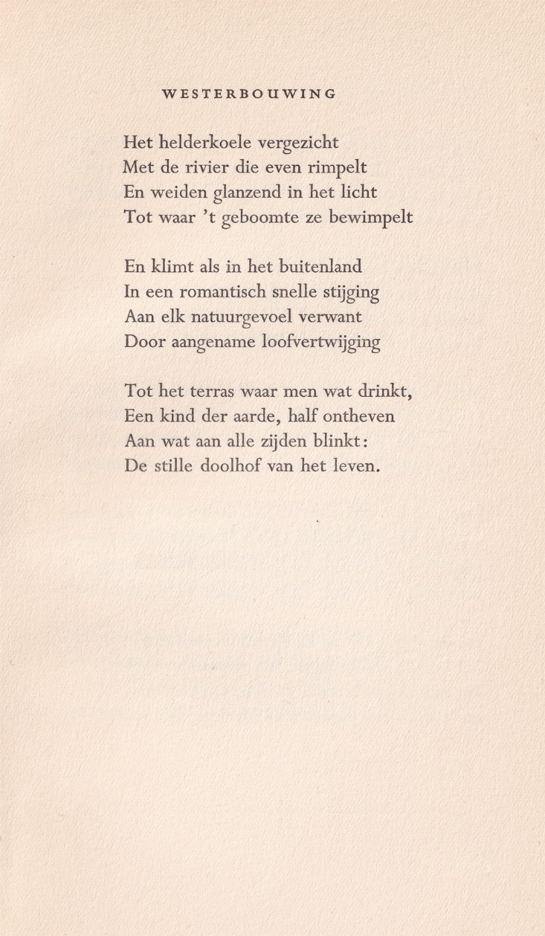

Deze week een traditioneel gedicht van een vrij onbekende dichter. Zijn werk is vol stemming en beeld.
Van Heerikhuizen (1910-1969) was leraar Nederlands en promoveerde op een proefschrift over de romancier Arthur van Schendel.
Hij schreef meer literair-historische beschouwingen en stelde enkele bloemlezingen samen. Als dichter debuteerde hij in 1936 waarna nog enkele bundels volgen. Later werd zijn poëzie minder traditioneel. Tot grote bekendheid of roem heeft hij het niet gebracht.
In zijn eerste bundel werd het gedicht van deze week gepubliceerd. Het beschrijft een landgoed in de Veluwe in simpele, weemoedige stijl.
Hier is het ontleend aan de bloemlezing “Poëzie van nu” (1954) samengesteld door Adriaan Morriën.

